供应商操作册手册

目录
1.1浏览器配置 3
1.1、Internet选项 3
2、会员端项目报名 10
2.1项目报名操作流程 10

1.浏览器配置

1.1、兼容性视图设置
为了让系统插件能够正常工作，请按照以下步骤进行浏览器的配置。
- 打开IE浏览器，输入网址
http://ggzy.neijiang.gov.cn/TPBidder/memberLogin进入内江市公共资源交易服务平台会员登录登录界面：
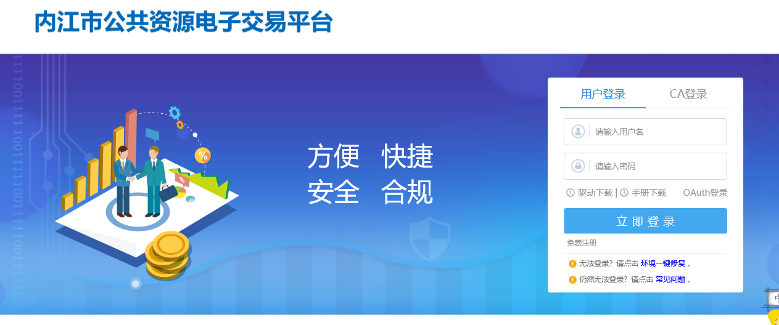
2、把供应商登录网址添加到兼容性视图浏览配置中，点击工具—兼容性视图设置，如下图
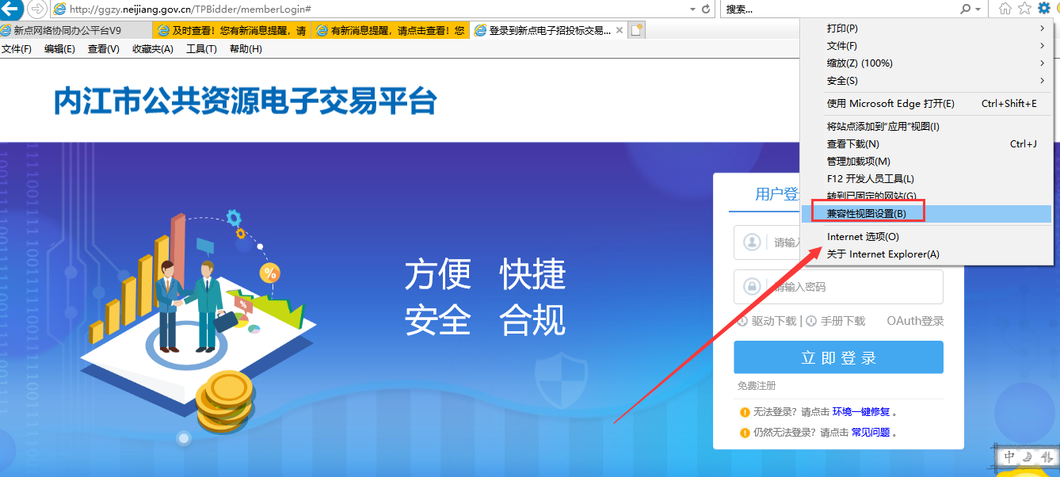
继续添加，添加完成后关闭
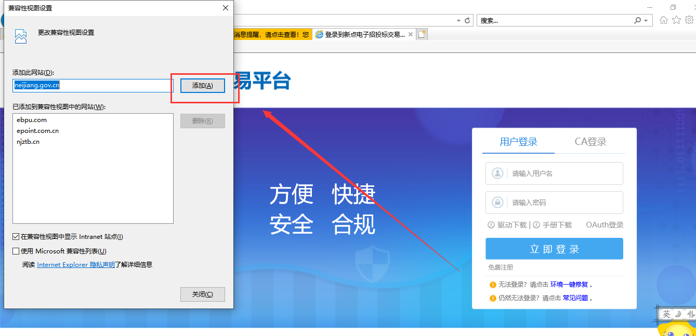

1.2、Internet选项
1、依次点击浏览器左上角“设置”菜单——“Internet选项”
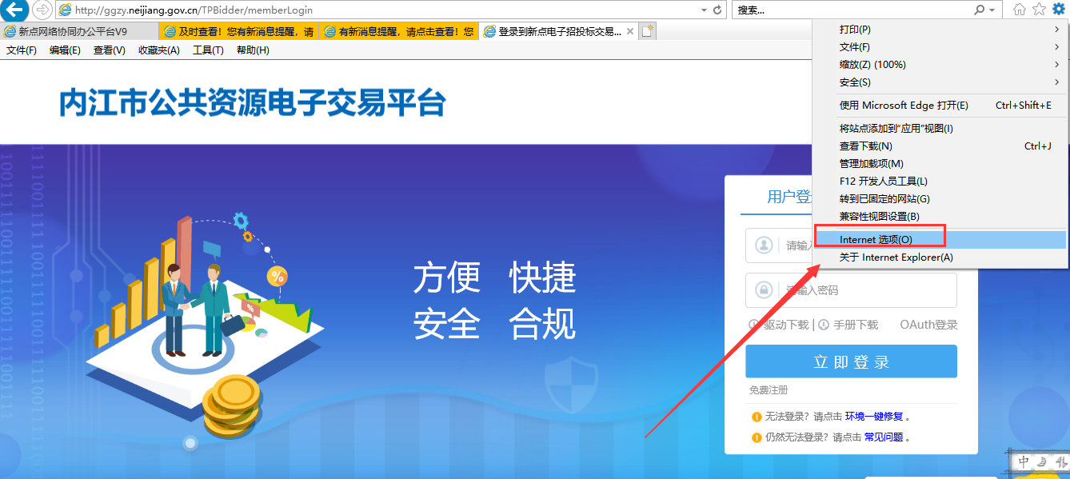
- 弹出对话框之后，依次点击“安全”—“可信任站点”，具体的界面如下图：
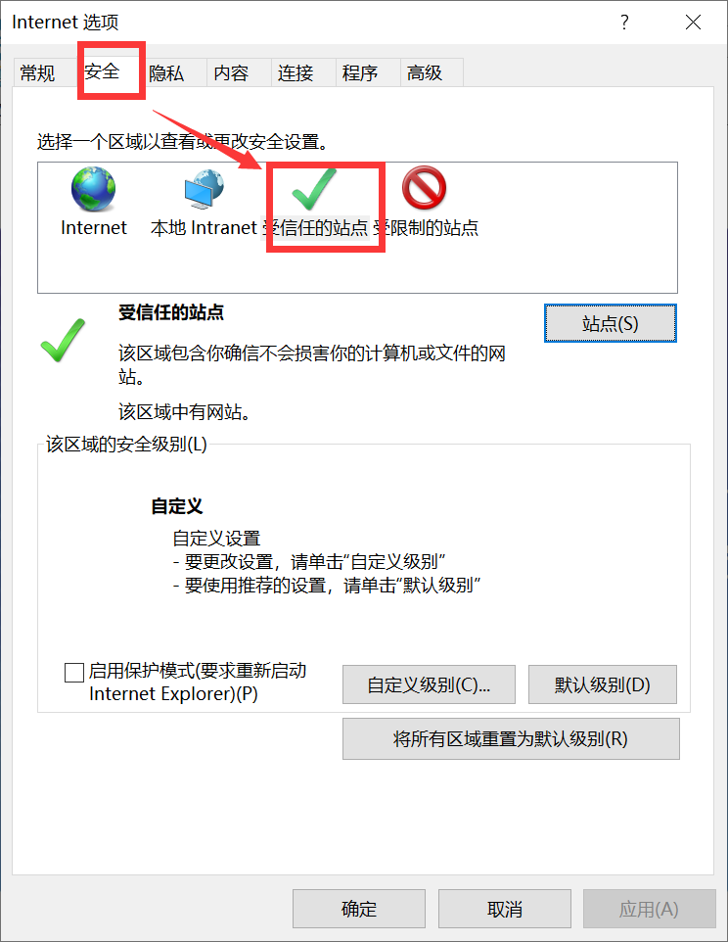
- 接下来点击“站点”就会弹出下图的对话框
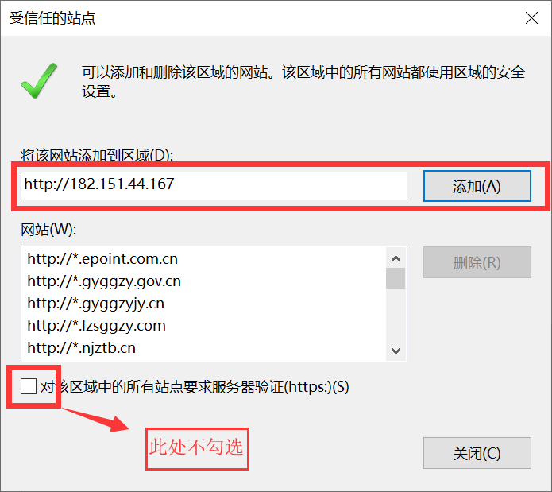
输入系统服务器的网站地址：http://ggzy.neijiang.gov.cn/，然后点击“添加”按钮完成添加，再按“关闭”按钮退出。
4、选中“可信任站点”再点击“自定义安全级别“设置自定义安全级别，开放所有选项卡的访问权限：
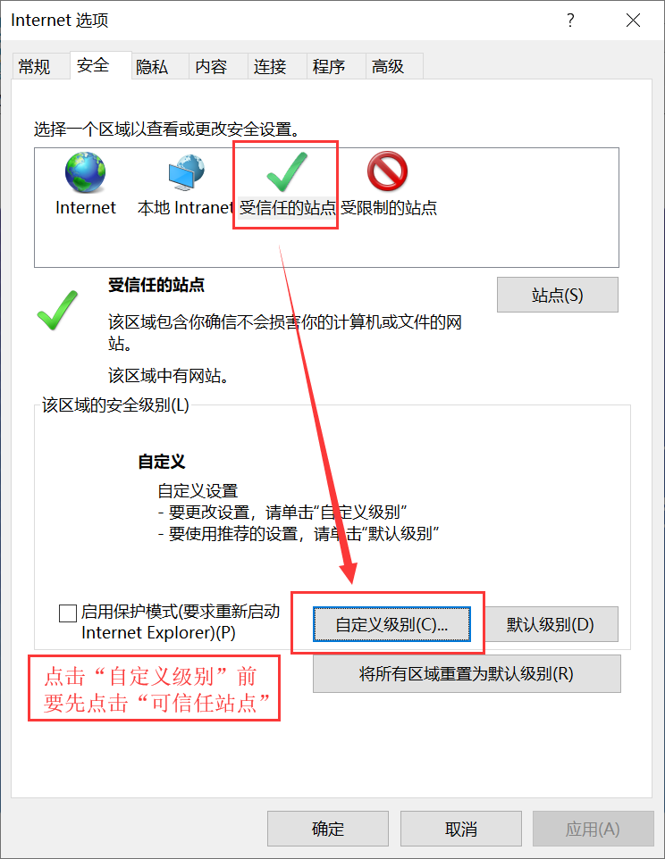
会出现一个窗口，把其中的所有控件和插件的设置全部改为启用。
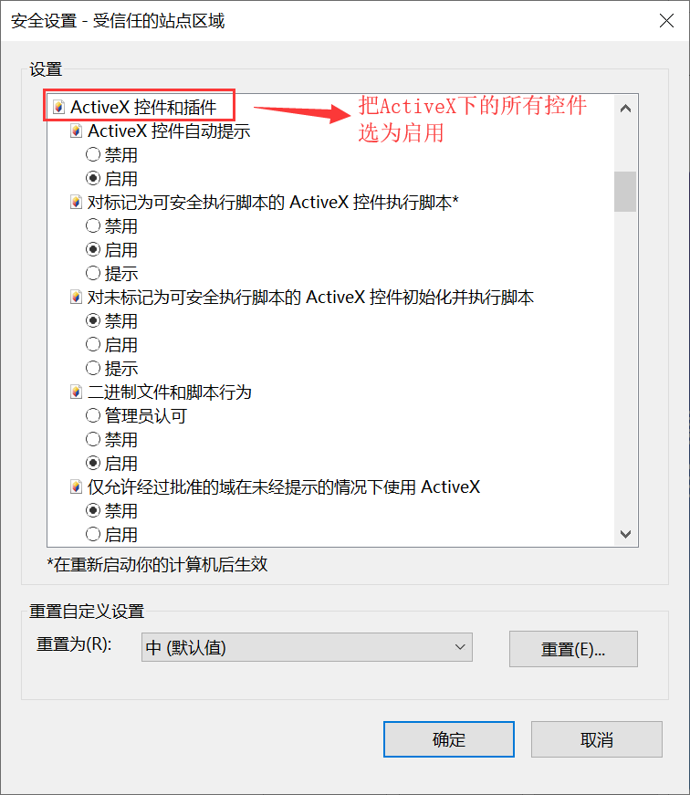
文件下载设置，开放文件下载的权限：设置为启用。
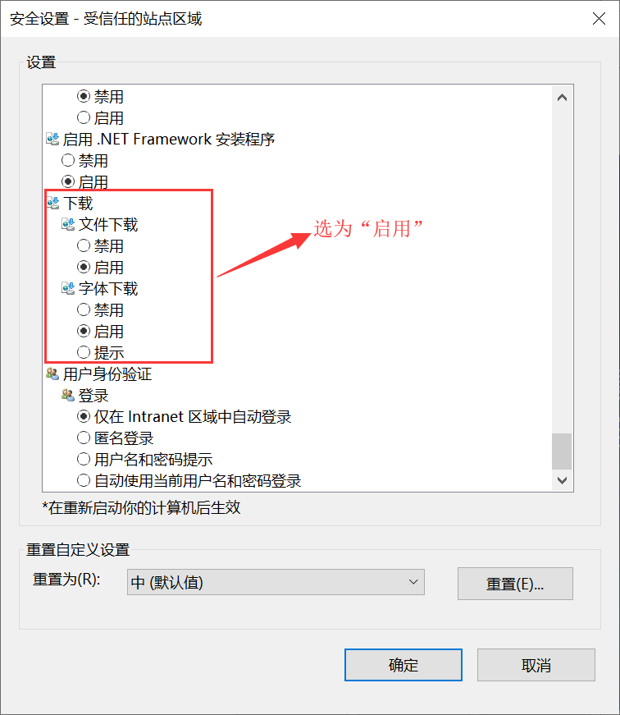
然后点击右下角“确定”保存设置。
完成这些设置后刷新下页面。

2、会员端报名与采购文件下载操作流程
注意事项：投标人报名项目后不得再点击诚信库修改按钮去修改诚信库，若需要修改诚信库请在没有报名项目时或报名项目开标完成后进行修改，并及时提交审核。若因投标人报名项目后修改单位诚信库资料造成的无效报名，投标人责任自负。

1、会员单位参与项目，需要在网上注册诚信库会员，以及办理签章绑定签章，签章办理请看“下载专区”签章办理操作手册（签章绑定需要到内江市公共资源交易服务中心受理股现场绑定），内江市公共资源交易服务平台注册的会员审核通过后即可进行报名。

- 在IE浏览器输入会员端登陆网址：http://ggzy.neijiang.gov.cn/TPBidder
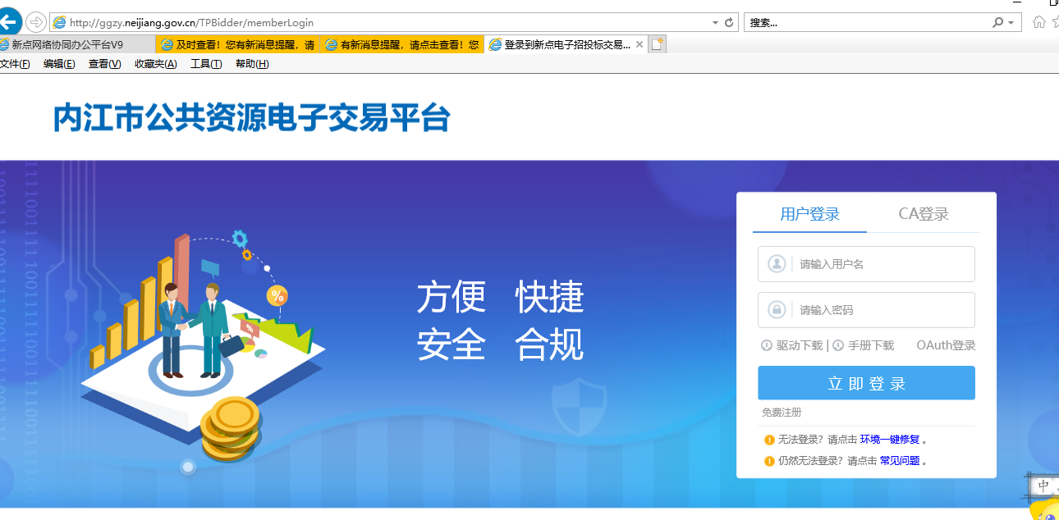
输入用户名以及密码即可登录，已经完成CA锁绑定的用户，直接通过页面上的证书Key登录，如下图：
3、输入证书的密钥即可登录系统，登录系统如下图：
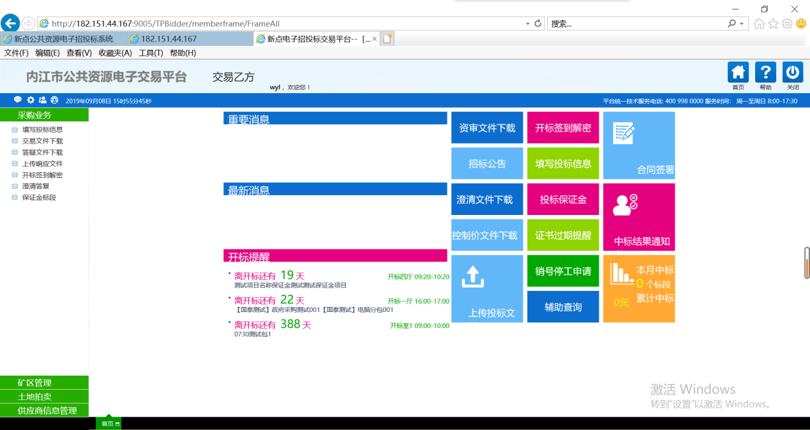

4、然后点击填写投标信息，如下图：
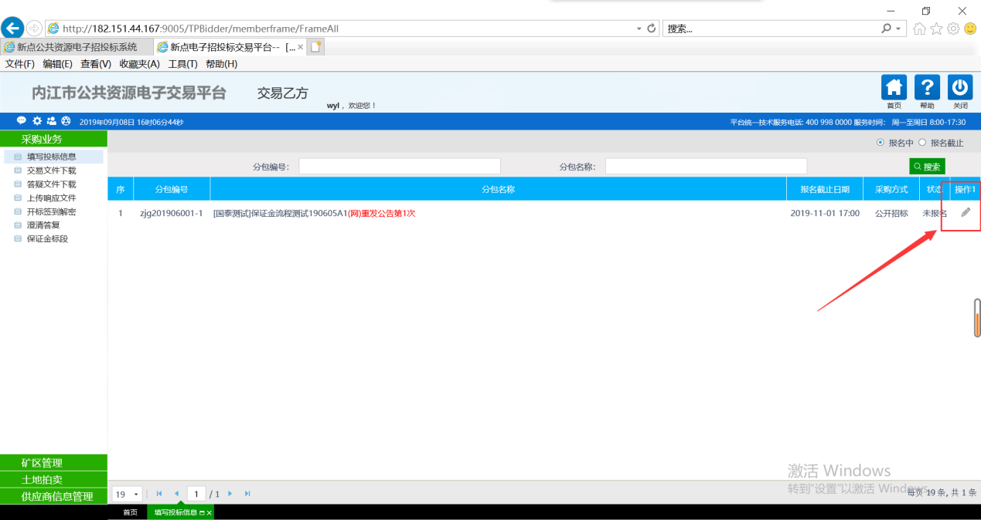
点击“操作”进去
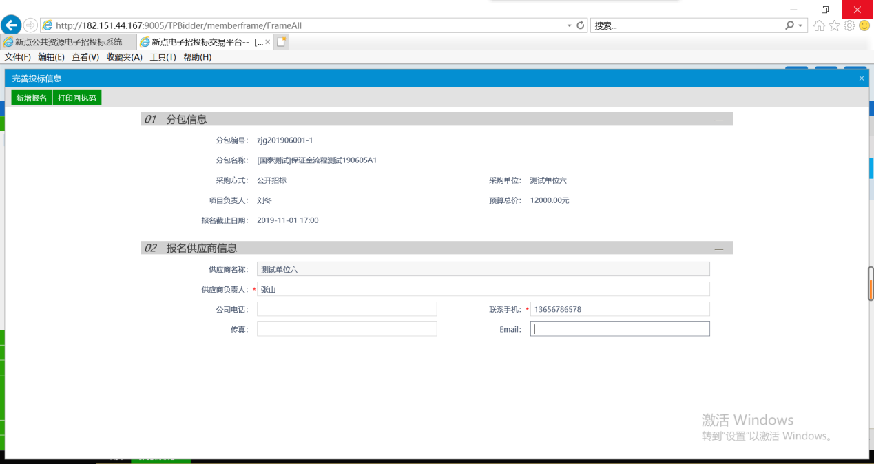
进来后可以看到分包信息与需要根据本单位情况需要填写的信息，里面重点关注下保证金截止时间，以免影响后续参与开平标，填写完成后左上角新增报名信息即可：

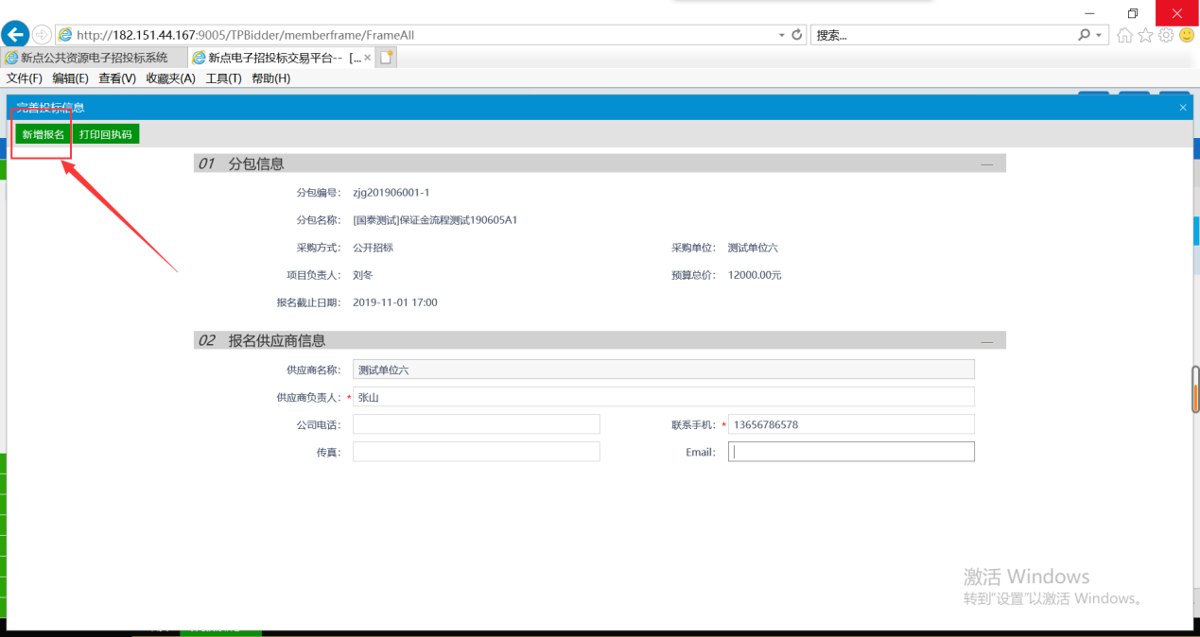
然后项目报名就完成了，如下图：
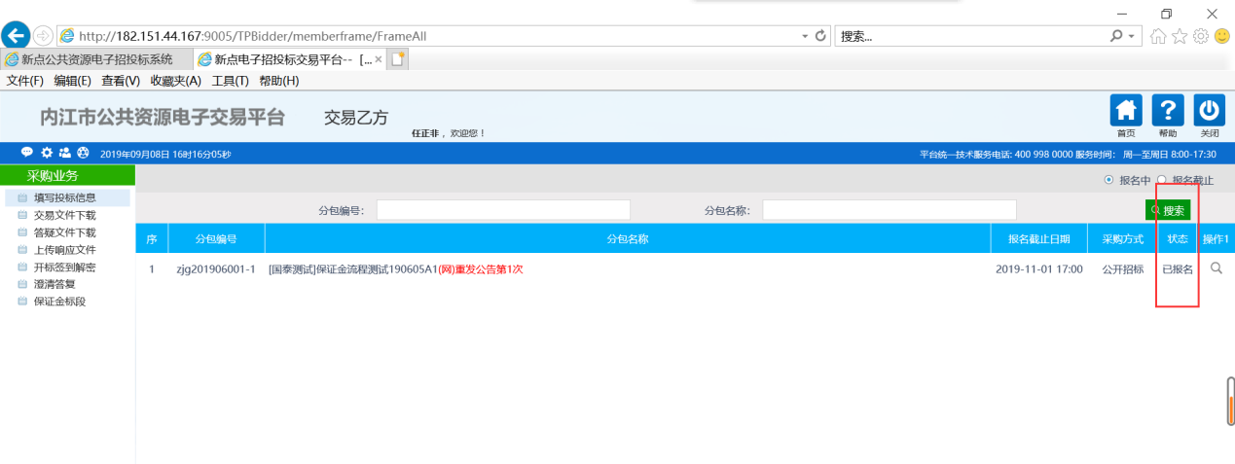
5、如果要撤消报名，点击“操作”
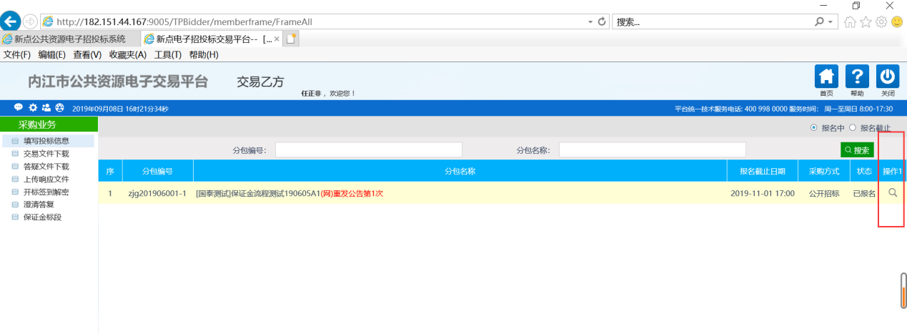

进入下图页面，然后点击“撤销报名”
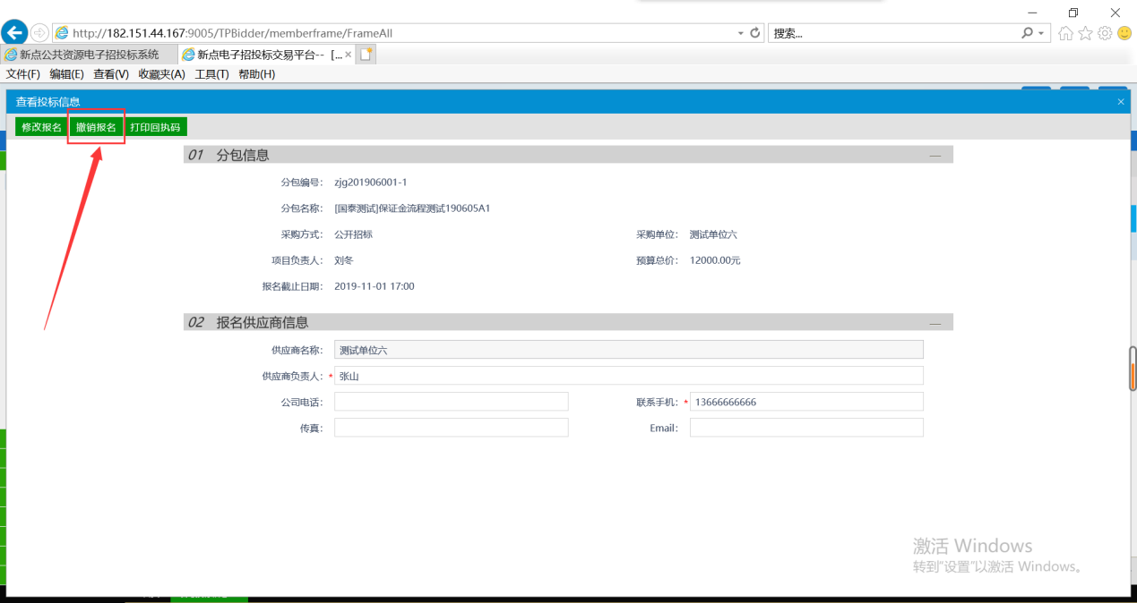

2、采购文件下载

2.1、采购文件下载
选择采购业务中的“交易文件下载”菜单，点击相应项目后方的“领取”按钮，进入下载
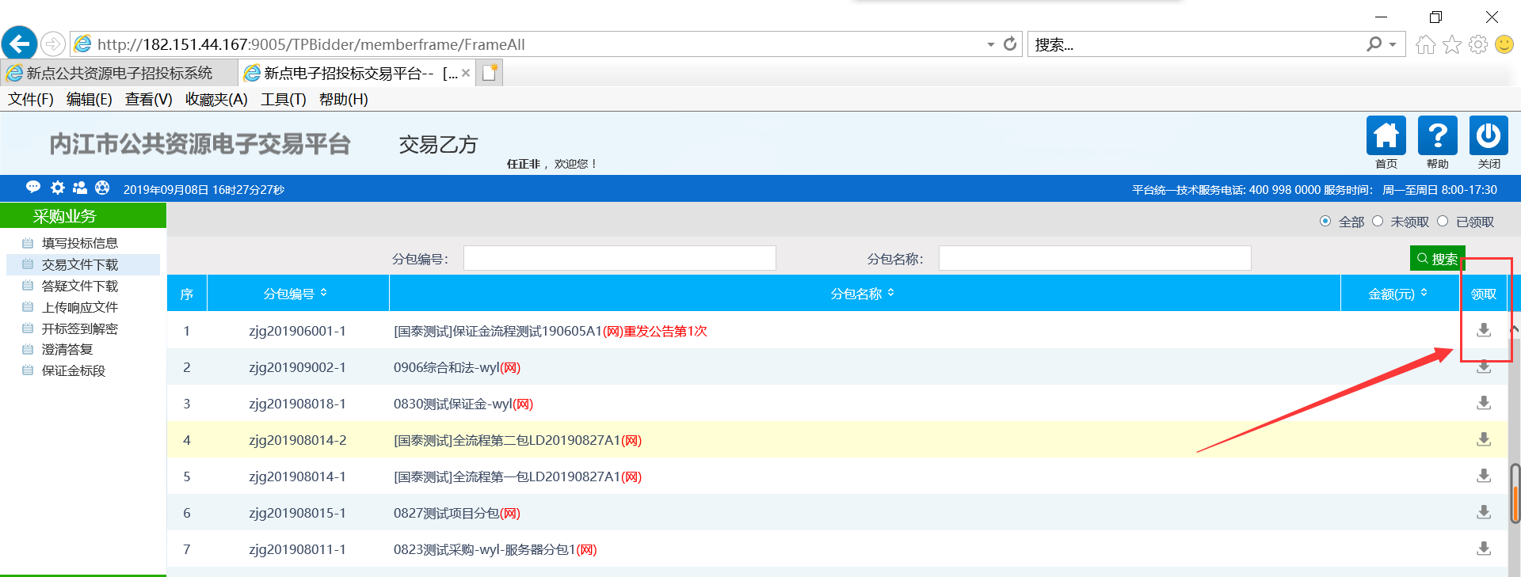

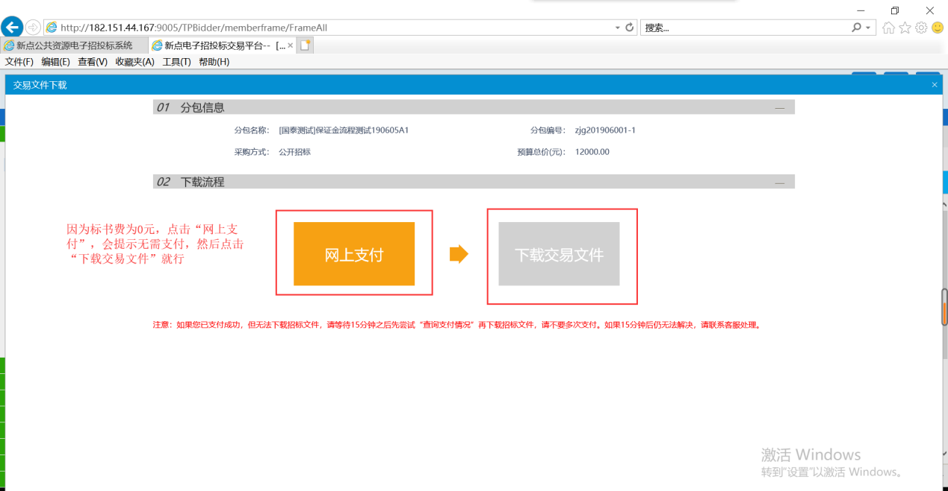
目前下载招标文件均免费，直接点击下载招标文件即可，
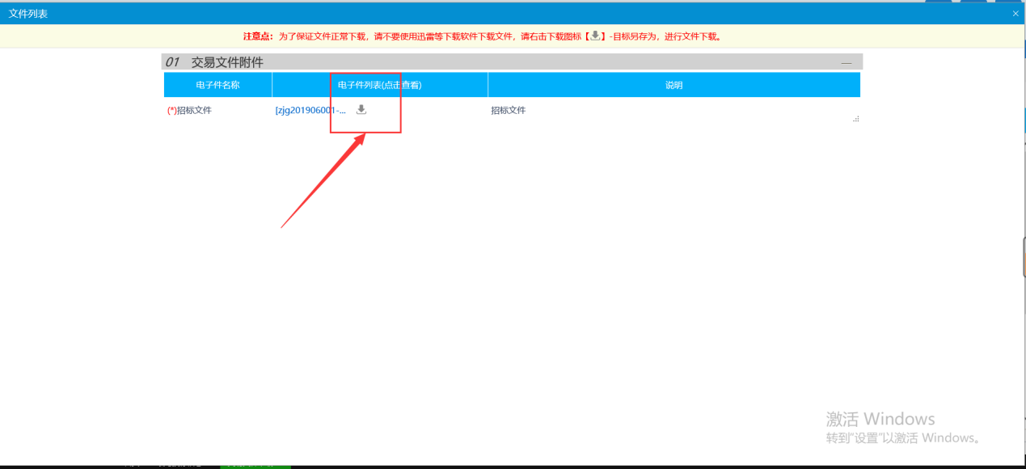
下载后是这样。
温馨提示：
1、请使用IE浏览器下载，使用迅雷等下载的招标文件可能无法正常打开；
2、 网上评标项目的招标文件为特殊格式，需要安装“投标文件制作工具”后才可打开查看。

2.1、答疑文件下载
选择采购业务中的“答疑文件下载”菜单，点击项目后方的“领取”按钮，进入下载
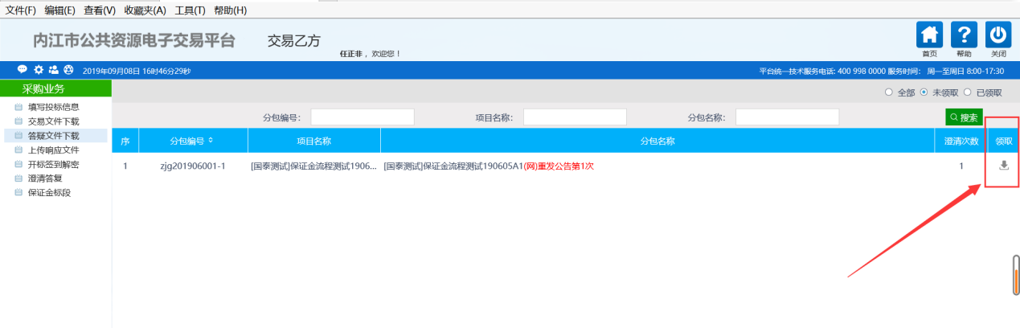
、

3、上传投文件
选择采购业务中的“上传响应文件”菜单，点击项目后方的“上传”按钮，进入上传
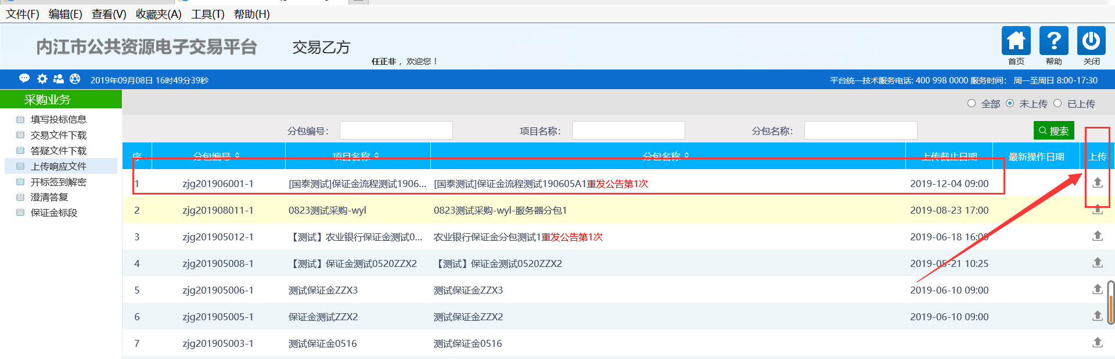
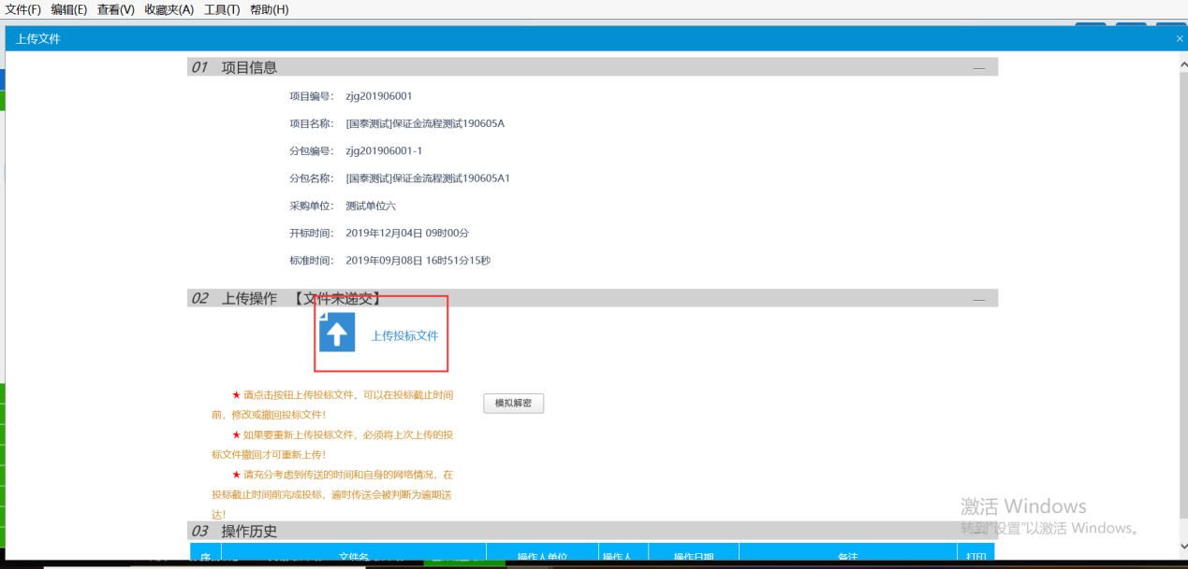

选择对应项目的加密投标文件，上传；
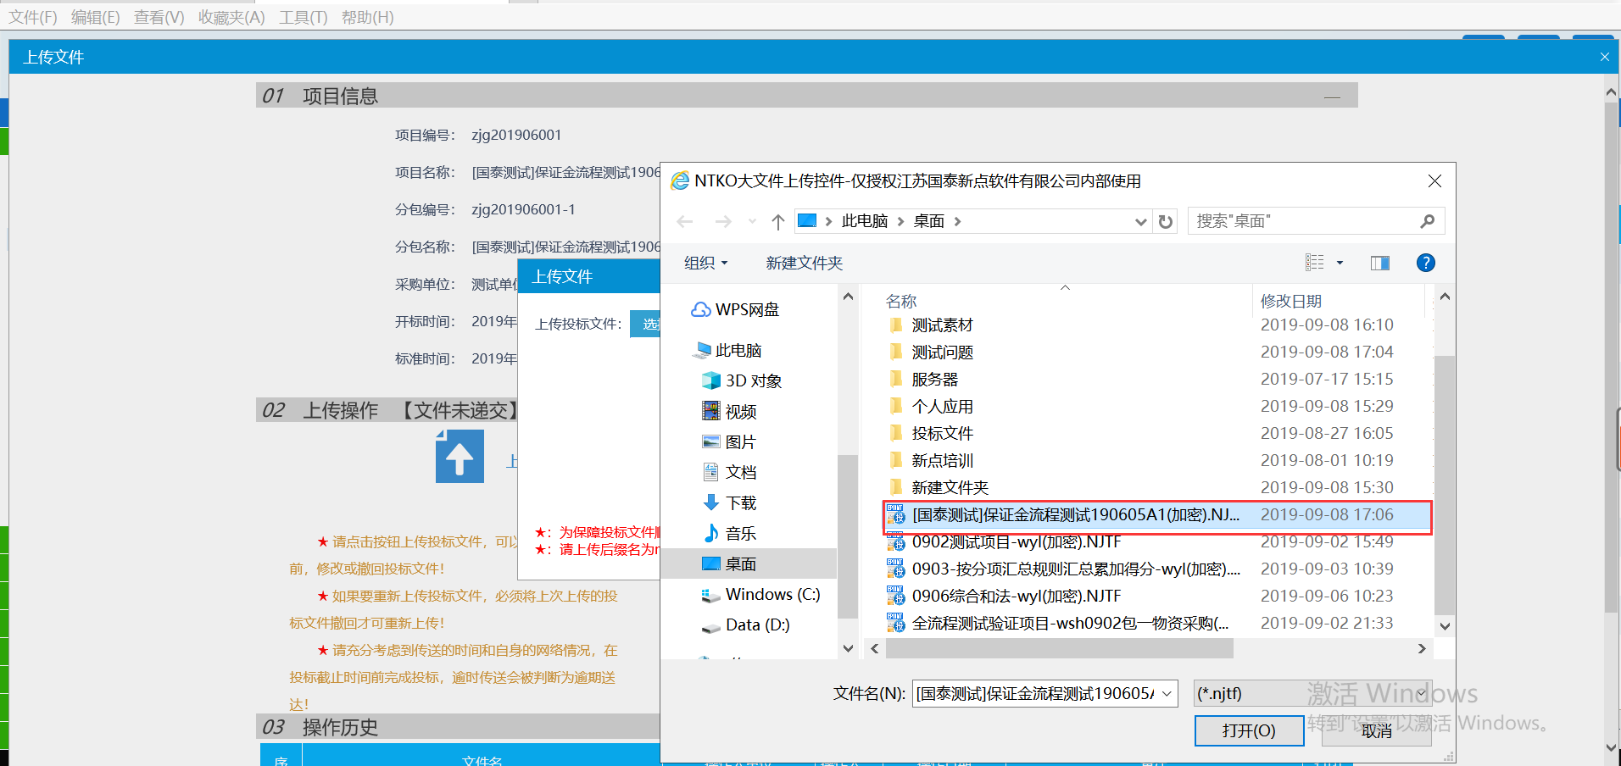
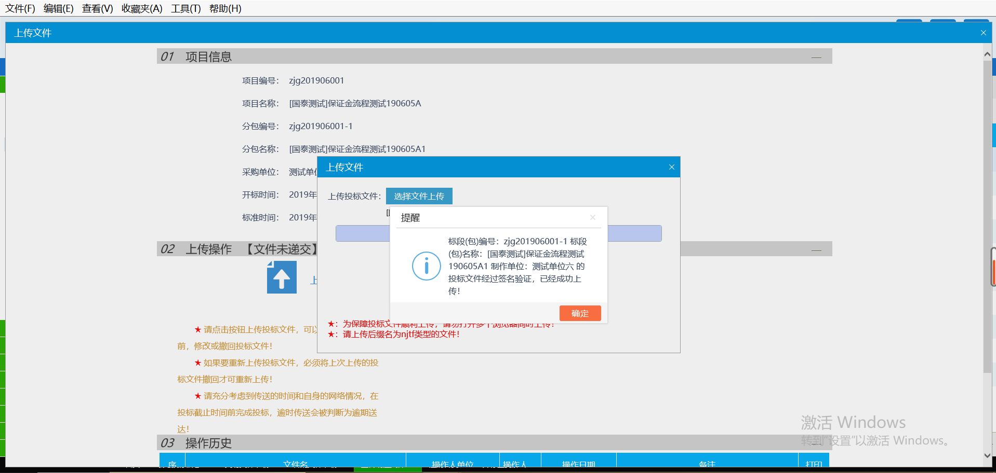

上传成功后，可使用生成投标文件的CA数字证书进行模拟解密；
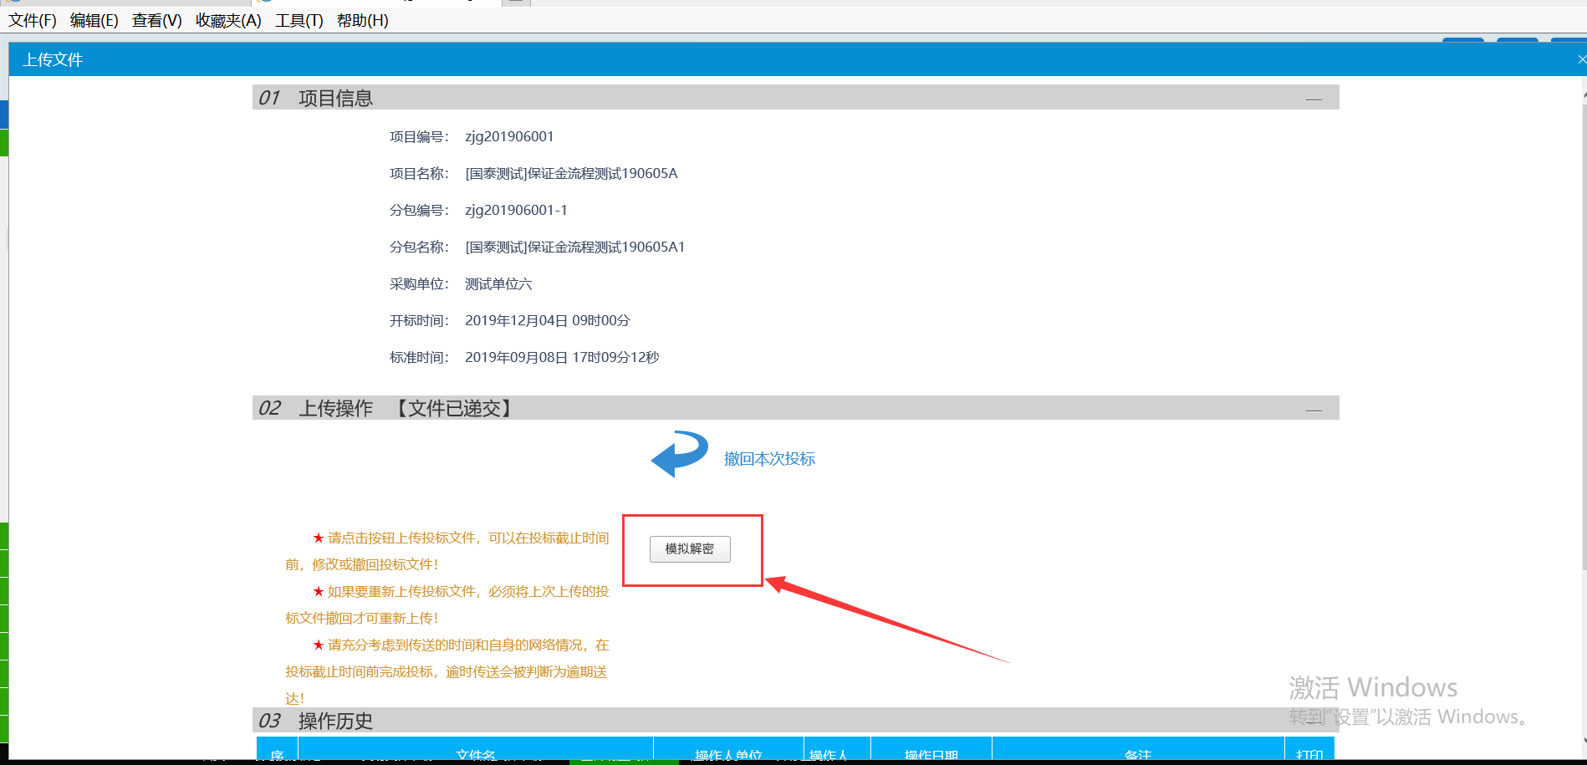

温馨提示：
1、网上评标项目需按招标文件要求制作电子投标文件并上传至交易平台，无须提供纸质投标文件；非网上评标项目无须上传电子投标文件；
2、若所参加投标的网上评标项目存在变更文件，请下载使用变更文件导入投标文件制作工具制作投标文件，否则无法上传！
3、开标时，请务必携带生成投标文件的CA数字证书至开标现场解密投标文件，否则无法解密将取消投标资格

4、撤销投标文件
上传成功后，若发现投标文件需要调整等情况，可撤回投标文件重新上传，系统将自动默认最后一次上传的投标文件为有效投标文件。（撤销文件时需要插上CA锁）
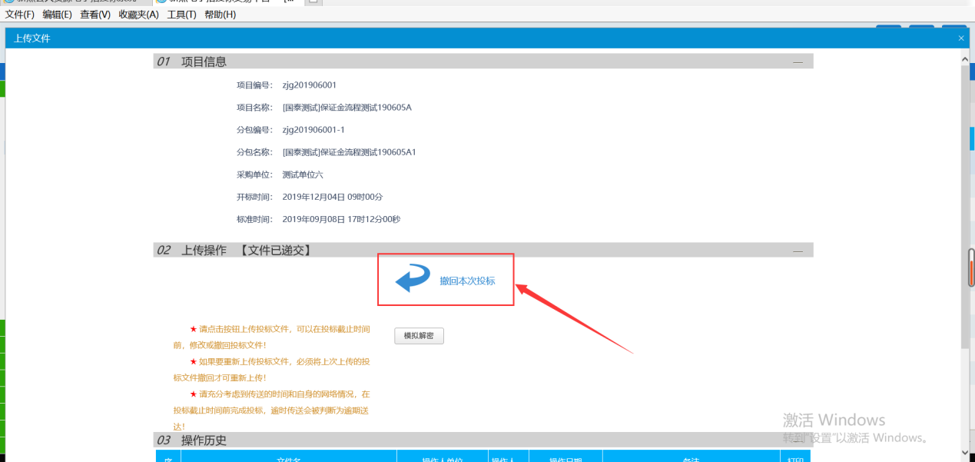

5、保证金缴纳 （注意，缴纳后必须在系统中进行查询操作）
到采购业务下面，“保证金标段”这里查询相应项目的保证金：
：
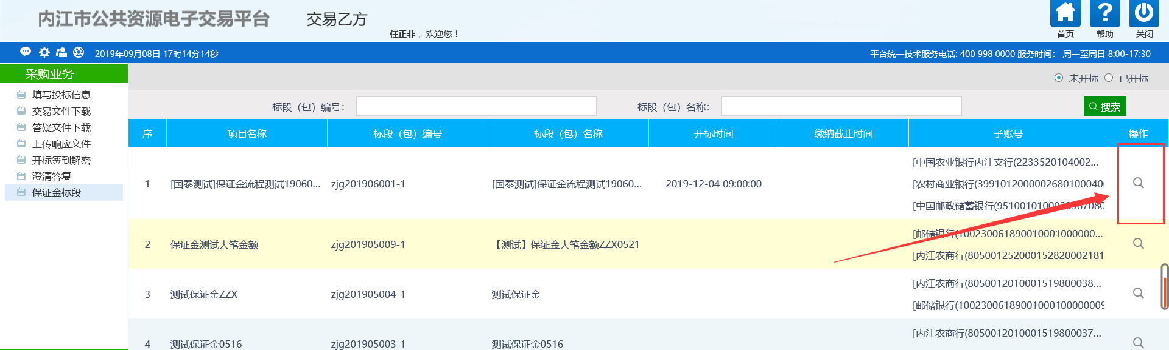

如有多家银行账号，任选一家足额打入保证金即可，缴纳完成后点击查询（因为保证金到账需要一定时间，请等10分钟再去查询）：

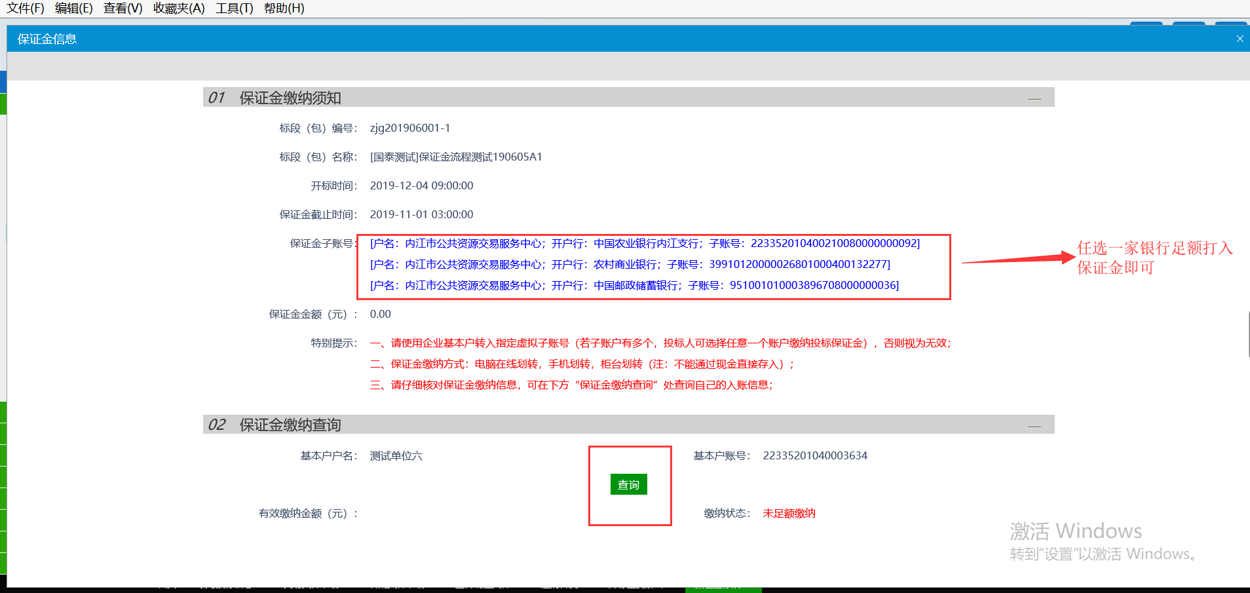
如已经足额缴纳了，点击“查询”按钮后，在缴纳状态后面就会出现“已缴纳”字样，如下图
